TÀI LIỆU ĐẶC TẢ SƠ ĐỒ LỚP NGHIỆP VỤ
(DOMAIN CLASS DIAGRAM SPECIFICATION)
HỆ SINH THÁI GIÁO DỤC THÔNG MINH EDUMAP
1. Tài liệu tham chiếu mã nguồn: docs/class/Class_Diagram.puml
2. Sơ đồ đồ họa gốc: docs/class/Class_Diagram.png
3. Tiêu chuẩn thiết kế: Chuẩn phân tích thiết kế hướng đối tượng (OOAD) - UML 2.5 Standard
4. Quy ước phạm vi truy cập: (-) Private | (#) Protected | (+) Public
Dưới đây là sơ đồ tổng thể toàn bộ 28 lớp đối tượng nghiệp vụ được phân bổ trên 5 phân hệ chức năng cốt lõi của hệ sinh thái EduMap:
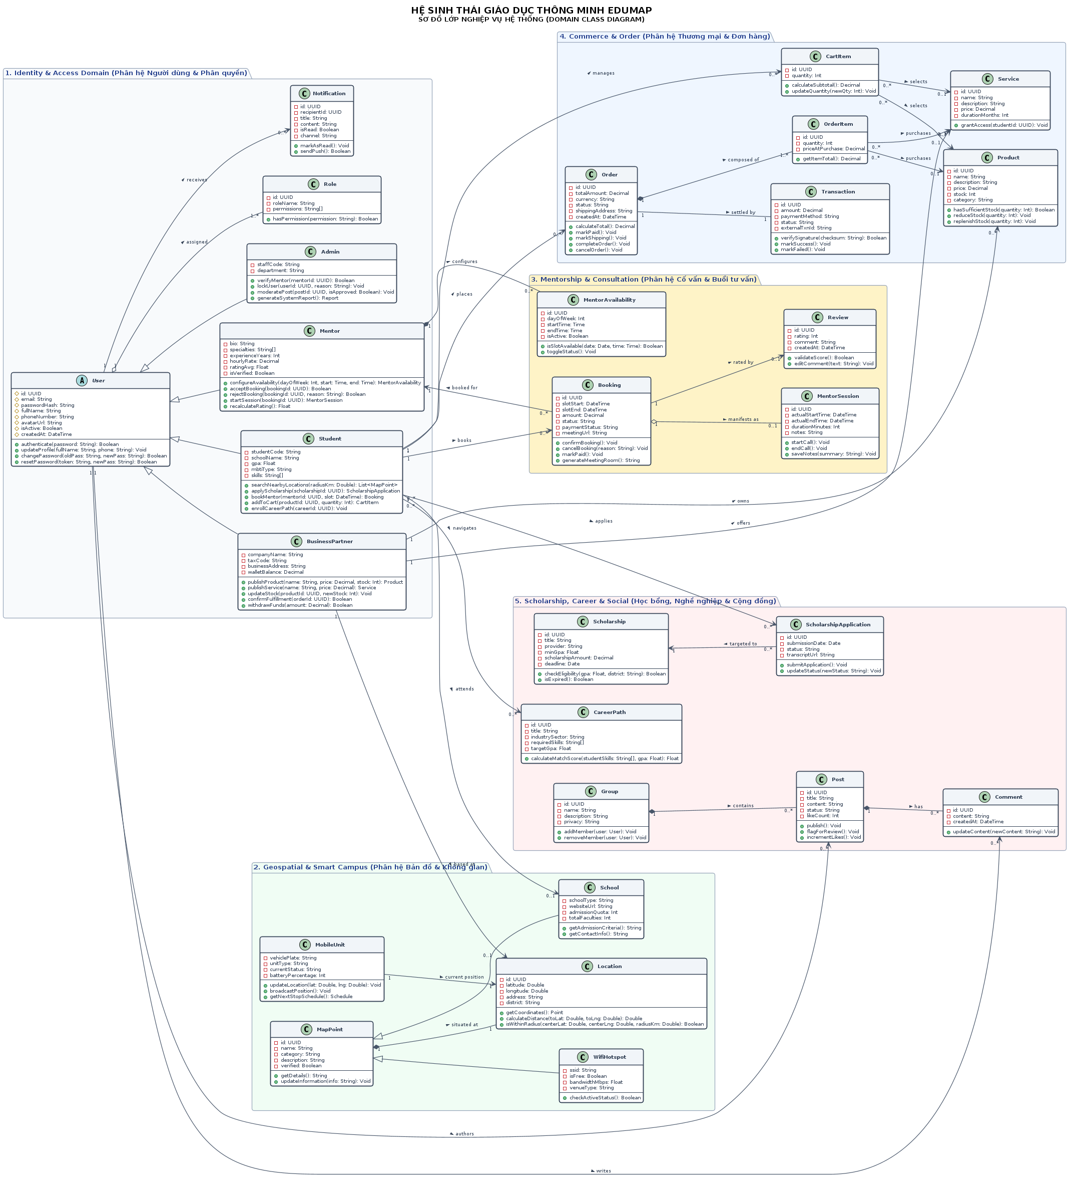
Hình 2.1: Sơ đồ Lớp nghiệp vụ tổng thể Hệ sinh thái EduMap (Domain Class Diagram)

1. PHÂN HỆ QUẢN TRỊ NGƯỜI DÙNG & PHÂN QUYỀN (IDENTITY & ACCESS)

1.1. Lớp Trừu tượng `User` (Lớp Cơ sở)
User
# id: UUID
# email: String
# passwordHash: String
# fullName: String
# phoneNumber: String
# avatarUrl: String
# isActive: Boolean
# createdAt: DateTime
+ authenticate(password: String): Boolean
+ updateProfile(fullName: String, phone: String): Void
+ changePassword(oldPass: String, newPass: String): Boolean
+ resetPassword(token: String, newPass: String): Boolean

1.2. Lớp `Student` (Học sinh / Sinh viên - Kế thừa User)
Student
- studentCode: String
- schoolName: String
- gpa: Float
- mbtiType: String
- skills: String[]
+ searchNearbyLocations(radiusKm: Double): List<MapPoint>
+ applyScholarship(scholarshipId: UUID): ScholarshipApplication
+ bookMentor(mentorId: UUID, slot: DateTime): Booking
+ addToCart(productId: UUID, quantity: Int): CartItem
+ enrollCareerPath(careerId: UUID): Void

1.3. Lớp `Mentor` (Chuyên gia Cố vấn - Kế thừa User)
Mentor
- bio: String
- specialties: String[]
- experienceYears: Int
- hourlyRate: Decimal
- ratingAvg: Float
- isVerified: Boolean
+ configureAvailability(dayOfWeek: Int, start: Time, end: Time): MentorAvailability
+ acceptBooking(bookingId: UUID): Boolean
+ rejectBooking(bookingId: UUID, reason: String): Boolean
+ startSession(bookingId: UUID): MentorSession
+ recalculateRating(): Float

1.4. Lớp `BusinessPartner` (Đối tác Doanh nghiệp - Kế thừa User)
BusinessPartner
- companyName: String
- taxCode: String
- businessAddress: String
- walletBalance: Decimal
+ publishProduct(name: String, price: Decimal, stock: Int): Product
+ publishService(name: String, price: Decimal): Service
+ updateStock(productId: UUID, newStock: Int): Void
+ confirmFulfillment(orderId: UUID): Boolean
+ withdrawFunds(amount: Decimal): Boolean

1.5. Lớp `Admin` (Quản trị viên Hệ thống - Kế thừa User)
Admin
- staffCode: String
- department: String
+ verifyMentor(mentorId: UUID): Boolean
+ lockUser(userId: UUID, reason: String): Void
+ moderatePost(postId: UUID, isApproved: Boolean): Void
+ generateSystemReport(): Report

1.6. Lớp `Role` & Lớp `Notification`
Role
- id: UUID
- roleName: String
- permissions: String[]
+ hasPermission(permission: String): Boolean

Notification
- id: UUID
- recipientId: UUID
- title: String
- content: String
- isRead: Boolean
- channel: String
+ markAsRead(): Void
+ sendPush(): Boolean

2. PHÂN HỆ BẢN ĐỒ & KHÔNG GIAN THÔNG MINH (GEOSPATIAL & SMART CAMPUS)

2.1. Lớp `Location` (Tọa độ Địa lý)
Location
- id: UUID
- latitude: Double
- longitude: Double
- address: String
- district: String
+ getCoordinates(): Point
+ calculateDistance(toLat: Double, toLng: Double): Double
+ isWithinRadius(centerLat: Double, centerLng: Double, radiusKm: Double): Boolean

2.2. Lớp `MapPoint` (Điểm Ghim Bản đồ)
MapPoint
- id: UUID
- name: String
- category: String
- description: String
- verified: Boolean
+ getDetails(): String
+ updateInformation(info: String): Void

2.3. Lớp `School` (Trường học - Kế thừa MapPoint)
School
- schoolType: String
- websiteUrl: String
- admissionQuota: Int
- totalFaculties: Int
+ getAdmissionCriteria(): String
+ getContactInfo(): String

2.4. Lớp `WifiHotspot` (Điểm Wifi Miễn phí - Kế thừa MapPoint)
WifiHotspot
- ssid: String
- isFree: Boolean
- bandwidthMbps: Float
- venueType: String
+ checkActiveStatus(): Boolean

2.5. Lớp `MobileUnit` (Đơn vị Lưu động GPS)
MobileUnit
- vehiclePlate: String
- unitType: String
- currentStatus: String
- batteryPercentage: Int
+ updateLocation(lat: Double, lng: Double): Void
+ broadcastPosition(): Void
+ getNextStopSchedule(): Schedule

3. PHÂN HỆ CỐ VẤN & BUỔI TƯ VẤN TRỰC TUYẾN (MENTORSHIP & CONSULTATION)

3.1. Lớp `MentorAvailability` (Lịch Rảnh Cố vấn)
MentorAvailability
- id: UUID
- dayOfWeek: Int
- startTime: Time
- endTime: Time
- isActive: Boolean
+ isSlotAvailable(date: Date, time: Time): Boolean
+ toggleStatus(): Void

3.2. Lớp `Booking` (Phiên Đặt lịch Tư vấn)
Booking
- id: UUID
- slotStart: DateTime
- slotEnd: DateTime
- amount: Decimal
- status: String
- paymentStatus: String
- meetingUrl: String
+ confirmBooking(): Void
+ cancelBooking(reason: String): Void
+ markPaid(): Void
+ generateMeetingRoom(): String

3.3. Lớp `MentorSession` (Buổi Họp Tư vấn Trực tuyến)
MentorSession
- id: UUID
- actualStartTime: DateTime
- actualEndTime: DateTime
- durationMinutes: Int
- notes: String
+ startCall(): Void
+ endCall(): Void
+ saveNotes(summary: String): Void

3.4. Lớp `Review` (Đánh giá Buổi Tư vấn)
Review
- id: UUID
- rating: Int
- comment: String
- createdAt: DateTime
+ validateScore(): Boolean
+ editComment(text: String): Void

4. PHÂN HỆ THƯƠNG MẠI & ĐƠN HÀNG (COMMERCE & ORDER)

4.1. Lớp `Order` (Đơn hàng Mua sắm)
Order
- id: UUID
- totalAmount: Decimal
- currency: String
- status: String
- shippingAddress: String
- createdAt: DateTime
+ calculateTotal(): Decimal
+ markPaid(): Void
+ markShipping(): Void
+ completeOrder(): Void
+ cancelOrder(): Void

4.2. Lớp `OrderItem` (Chi tiết Mặt hàng Đơn hàng)
OrderItem
- id: UUID
- quantity: Int
- priceAtPurchase: Decimal
+ getItemTotal(): Decimal

4.3. Lớp `Product` (Sản phẩm Vật lý)
Product
- id: UUID
- name: String
- description: String
- price: Decimal
- stock: Int
- category: String
+ hasSufficientStock(quantity: Int): Boolean
+ reduceStock(quantity: Int): Void
+ replenishStock(quantity: Int): Void

4.4. Lớp `Service` (Khóa học & Dịch vụ Số)
Service
- id: UUID
- name: String
- description: String
- price: Decimal
- durationMonths: Int
+ grantAccess(studentId: UUID): Void

4.5. Lớp `CartItem` (Mục Giỏ hàng)
CartItem
- id: UUID
- quantity: Int
+ calculateSubtotal(): Decimal
+ updateQuantity(newQty: Int): Void

4.6. Lớp `Transaction` (Giao dịch Thanh toán Điện tử)
Transaction
- id: UUID
- amount: Decimal
- paymentMethod: String
- status: String
- externalTxnId: String
+ verifySignature(checksum: String): Boolean
+ markSuccess(): Void
+ markFailed(): Void

5. PHÂN HỆ HỌC BỔNG, NGHỀ NGHIỆP & CỘNG ĐỒNG (SCHOLARSHIP, CAREER & SOCIAL)

5.1. Lớp `Scholarship` (Chương trình Học bổng)
Scholarship
- id: UUID
- title: String
- provider: String
- minGpa: Float
- scholarshipAmount: Decimal
- deadline: Date
+ checkEligibility(gpa: Float, district: String): Boolean
+ isExpired(): Boolean

5.2. Lớp `ScholarshipApplication` (Đơn Ứng tuyển Học bổng)
ScholarshipApplication
- id: UUID
- submissionDate: Date
- status: String
- transcriptUrl: String
+ submitApplication(): Void
+ updateStatus(newStatus: String): Void

5.3. Lớp `CareerPath` (Lộ trình Hướng nghiệp)
CareerPath
- id: UUID
- title: String
- industrySector: String
- requiredSkills: String[]
- targetGpa: Float
+ calculateMatchScore(studentSkills: String[], gpa: Float): Float

5.4. Lớp `Group` (Nhóm / CLB Sinh viên)
Group
- id: UUID
- name: String
- description: String
- privacy: String
+ addMember(user: User): Void
+ removeMember(user: User): Void

5.5. Lớp `Post` (Bài đăng Cộng đồng)
Post
- id: UUID
- title: String
- content: String
- status: String
- likeCount: Int
+ publish(): Void
+ flagForReview(): Void
+ incrementLikes(): Void

5.6. Lớp `Comment` (Bình luận Phản hồi)
Comment
- id: UUID
- content: String
- createdAt: DateTime
+ updateContent(newContent: String): Void

6. BẢNG TỔNG HỢP THEO PHÂN HỆ (DẠNG 3 CỘT)
Bảng dưới đây tổng hợp đầy đủ 28 lớp đối tượng theo dạng bảng ngang phục vụ tra cứu nhanh và thống kê thuộc tính, phương thức:
Tên Lớp (Class) | Thuộc tính (Attributes) | Phương thức (Methods / Operations)
User | # id: UUID  # email: String  # passwordHash: String  # fullName: String  # phoneNumber: String  # avatarUrl: String  # isActive: Boolean  # createdAt: DateTime | + authenticate(password: String): Boolean  + updateProfile(fullName: String, phone: String): Void  + changePassword(oldPass: String, newPass: String): Boolean  + resetPassword(token: String, newPass: String): Boolean
Student | - studentCode: String  - schoolName: String  - gpa: Float  - mbtiType: String  - skills: String[] | + searchNearbyLocations(radiusKm: Double): List<MapPoint>  + applyScholarship(scholarshipId: UUID): ScholarshipApplication  + bookMentor(mentorId: UUID, slot: DateTime): Booking  + addToCart(productId: UUID, quantity: Int): CartItem  + enrollCareerPath(careerId: UUID): Void
Mentor | - bio: String  - specialties: String[]  - experienceYears: Int  - hourlyRate: Decimal  - ratingAvg: Float  - isVerified: Boolean | + configureAvailability(dayOfWeek: Int, start: Time, end: Time): MentorAvailability  + acceptBooking(bookingId: UUID): Boolean  + rejectBooking(bookingId: UUID, reason: String): Boolean  + startSession(bookingId: UUID): MentorSession  + recalculateRating(): Float
BusinessPartner | - companyName: String  - taxCode: String  - businessAddress: String  - walletBalance: Decimal | + publishProduct(name: String, price: Decimal, stock: Int): Product  + publishService(name: String, price: Decimal): Service  + updateStock(productId: UUID, newStock: Int): Void  + confirmFulfillment(orderId: UUID): Boolean  + withdrawFunds(amount: Decimal): Boolean
Admin | - staffCode: String  - department: String | + verifyMentor(mentorId: UUID): Boolean  + lockUser(userId: UUID, reason: String): Void  + moderatePost(postId: UUID, isApproved: Boolean): Void  + generateSystemReport(): Report
Role | - id: UUID  - roleName: String  - permissions: String[] | + hasPermission(permission: String): Boolean
Notification | - id: UUID  - recipientId: UUID  - title: String  - content: String  - isRead: Boolean  - channel: String | + markAsRead(): Void  + sendPush(): Boolean
Location | - id: UUID  - latitude: Double  - longitude: Double  - address: String  - district: String | + getCoordinates(): Point  + calculateDistance(toLat: Double, toLng: Double): Double  + isWithinRadius(centerLat: Double, centerLng: Double, radiusKm: Double): Boolean
MapPoint | - id: UUID  - name: String  - category: String  - description: String  - verified: Boolean | + getDetails(): String  + updateInformation(info: String): Void
School | - schoolType: String  - websiteUrl: String  - admissionQuota: Int  - totalFaculties: Int | + getAdmissionCriteria(): String  + getContactInfo(): String
WifiHotspot | - ssid: String  - isFree: Boolean  - bandwidthMbps: Float  - venueType: String | + checkActiveStatus(): Boolean
MobileUnit | - vehiclePlate: String  - unitType: String  - currentStatus: String  - batteryPercentage: Int | + updateLocation(lat: Double, lng: Double): Void  + broadcastPosition(): Void  + getNextStopSchedule(): Schedule
MentorAvailability | - id: UUID  - dayOfWeek: Int  - startTime: Time  - endTime: Time  - isActive: Boolean | + isSlotAvailable(date: Date, time: Time): Boolean  + toggleStatus(): Void
Booking | - id: UUID  - slotStart: DateTime  - slotEnd: DateTime  - amount: Decimal  - status: String  - paymentStatus: String  - meetingUrl: String | + confirmBooking(): Void  + cancelBooking(reason: String): Void  + markPaid(): Void  + generateMeetingRoom(): String
MentorSession | - id: UUID  - actualStartTime: DateTime  - actualEndTime: DateTime  - durationMinutes: Int  - notes: String | + startCall(): Void  + endCall(): Void  + saveNotes(summary: String): Void
Review | - id: UUID  - rating: Int  - comment: String  - createdAt: DateTime | + validateScore(): Boolean  + editComment(text: String): Void
Product | - id: UUID  - name: String  - description: String  - price: Decimal  - stock: Int  - category: String | + hasSufficientStock(quantity: Int): Boolean  + reduceStock(quantity: Int): Void  + replenishStock(quantity: Int): Void
Service | - id: UUID  - name: String  - description: String  - price: Decimal  - durationMonths: Int | + grantAccess(studentId: UUID): Void
CartItem | - id: UUID  - quantity: Int | + calculateSubtotal(): Decimal  + updateQuantity(newQty: Int): Void
Order | - id: UUID  - totalAmount: Decimal  - currency: String  - status: String  - shippingAddress: String  - createdAt: DateTime | + calculateTotal(): Decimal  + markPaid(): Void  + markShipping(): Void  + completeOrder(): Void  + cancelOrder(): Void
OrderItem | - id: UUID  - quantity: Int  - priceAtPurchase: Decimal | + getItemTotal(): Decimal
Transaction | - id: UUID  - amount: Decimal  - paymentMethod: String  - status: String  - externalTxnId: String | + verifySignature(checksum: String): Boolean  + markSuccess(): Void  + markFailed(): Void
Scholarship | - id: UUID  - title: String  - provider: String  - minGpa: Float  - scholarshipAmount: Decimal  - deadline: Date | + checkEligibility(gpa: Float, district: String): Boolean  + isExpired(): Boolean
ScholarshipApplication | - id: UUID  - submissionDate: Date  - status: String  - transcriptUrl: String | + submitApplication(): Void  + updateStatus(newStatus: String): Void
CareerPath | - id: UUID  - title: String  - industrySector: String  - requiredSkills: String[]  - targetGpa: Float | + calculateMatchScore(studentSkills: String[], gpa: Float): Float
Group | - id: UUID  - name: String  - description: String  - privacy: String | + addMember(user: User): Void  + removeMember(user: User): Void
Post | - id: UUID  - title: String  - content: String  - status: String  - likeCount: Int | + publish(): Void  + flagForReview(): Void  + incrementLikes(): Void
Comment | - id: UUID  - content: String  - createdAt: DateTime | + updateContent(newContent: String): Void

7. BẢNG MA TRẬN MỐI QUAN HỆ GIỮA CÁC LỚP (CLASS RELATIONSHIPS MATRIX)
Bảng ma trận dưới đây tổng hợp chi tiết toàn bộ 30 mối quan hệ hướng đối tượng (Kế thừa, Hợp thành, Thu nạp, Kết hợp) giữa các lớp:
STT | Lớp Nguồn | Loại Quan hệ | Ký hiệu | Lớp Đích | Bản số | Diễn giải Nghiệp vụ
1 | Student | Kế thừa (Generalization) | `< | -- | `User` | N/A
2 | Mentor | Kế thừa (Generalization) | `< | -- | `User` | N/A
3 | BusinessPartner | Kế thừa (Generalization) | `< | -- | `User` | N/A
4 | Admin | Kế thừa (Generalization) | `< | -- | `User` | N/A
5 | User | Thu nạp (Aggregation) | `o--` | Role | `1` đến `1..*` | Mỗi người dùng được gán 1 hoặc nhiều vai trò
6 | User | Kết hợp (Association) | `-->` | Notification | `1` đến `0..*` | Người dùng nhận nhiều thông báo
7 | School | Kế thừa (Generalization) | `< | -- | `MapPoint` | N/A
8 | WifiHotspot | Kế thừa (Generalization) | `< | -- | `MapPoint` | N/A
9 | MapPoint | Hợp thành (Composition) | `*--` | Location | `1` đến `1` | Mỗi điểm bản đồ gắn chặt với 1 tọa độ vị trí
10 | MobileUnit | Kết hợp (Association) | `-->` | Location | `1` đến `1` | Xe lưu động liên tục cập nhật tọa độ GPS
11 | Student | Kết hợp (Association) | `-->` | School | `0..*` đến `0..1` | Sinh viên theo học tại trường học
12 | BusinessPartner | Kết hợp (Association) | `-->` | Location | `1` đến `0..1` | Trụ sở kinh doanh của doanh nghiệp
13 | Mentor | Hợp thành (Composition) | `*--` | MentorAvailability | `1` đến `0..*` | Lịch rảnh thuộc sở hữu độc quyền của Mentor
14 | Student | Kết hợp (Association) | `-->` | Booking | `1` đến `0..*` | Sinh viên đặt các lịch hẹn tư vấn
15 | Booking | Kết hợp (Association) | `-->` | Mentor | `0..*` đến `1` | Mỗi lịch hẹn chỉ định cho 1 Mentor
16 | Booking | Thu nạp (Aggregation) | `o--` | MentorSession | `1` đến `0..1` | Lịch hẹn chuyển thành 1 buổi tư vấn thực tế
17 | Booking | Kết hợp (Association) | `-->` | Review | `1` đến `0..1` | Mỗi buổi tư vấn được đánh giá bởi 1 bài review
18 | BusinessPartner | Kết hợp (Association) | `-->` | Product | `1` đến `0..*` | Doanh nghiệp sở hữu các sản phẩm đăng bán
19 | BusinessPartner | Kết hợp (Association) | `-->` | Service | `1` đến `0..*` | Doanh nghiệp cung cấp các gói dịch vụ/khóa học
20 | Student | Kết hợp (Association) | `-->` | CartItem | `1` đến `0..*` | Sinh viên sở hữu giỏ hàng
21 | Student | Kết hợp (Association) | `-->` | Order | `1` đến `0..*` | Sinh viên tạo các đơn hàng mua sắm
22 | Order | Hợp thành (Composition) | `*--` | OrderItem | `1` đến `1..*` | Đơn hàng cấu thành từ ít nhất 1 mặt hàng
23 | Order | Kết hợp 1-1 (Association) | `--` | Transaction | `1` đến `1` | Mỗi đơn hàng được tất toán bằng 1 giao dịch
24 | Student | Kết hợp (Association) | `-->` | ScholarshipApplication | `1` đến `0..*` | Sinh viên nộp hồ sơ xin học bổng
25 | ScholarshipApplication | Kết hợp (Association) | `-->` | Scholarship | `0..*` đến `1` | Hồ sơ ứng tuyển nhắm vào 1 chương trình học bổng
26 | Student | Kết hợp nhiều-nhiều (N-N) | `-->` | CareerPath | `0..*` đến `0..*` | Sinh viên theo dõi lộ trình nghề nghiệp
27 | Group | Hợp thành (Composition) | `*--` | Post | `1` đến `0..*` | Nhóm học tập sở hữu các bài viết
28 | Post | Hợp thành (Composition) | `*--` | Comment | `1` đến `0..*` | Bài viết sở hữu các phản hồi bình luận
29 | User | Kết hợp (Association) | `-->` | Post | `1` đến `0..*` | Người dùng là tác giả bài viết
30 | User | Kết hợp (Association) | `-->` | Comment | `1` đến `0..*` | Người dùng là tác giả bình luận

